
 | - Комитет по здравоохранению Санкт-Петербурга  - РОССИЙСКОЕ ЭНДОСКОПИЧЕСКОЕ ОБЩЕСТВО  - ЭНДОСКОПИЧЕСКАЯ СЕКЦИЯ ХИРУРГИЧЕСКОГО ОБЩЕСТВА ПИРОГОВА  - САНКТ-ПЕТЕРБУРГСКИЙ ГОСУДАРСТВЕННЫЙ ПЕДИАТРИЧЕСКИЙ МЕДИЦИНСКИЙ УНИВЕРСИТЕТ  - ГОРОДСКАЯ МАРИИНСКАЯ БОЛЬНИЦА  - ЛЕНИНГРАДСКАЯ ОБЛАСТНАЯ КЛИНИЧЕСКАЯ БОЛЬНИЦА  - КЛИНИЧЕСКАЯ БОЛЬНИЦА №122 им. Л.Г.СОКОЛОВА ФМБА РОССИИ  - КЛИНИЧЕСКАЯ ЭНДОСКОПИЯ, научно-практический журнал  26 - 28 марта 2015, Санкт-Петербург | 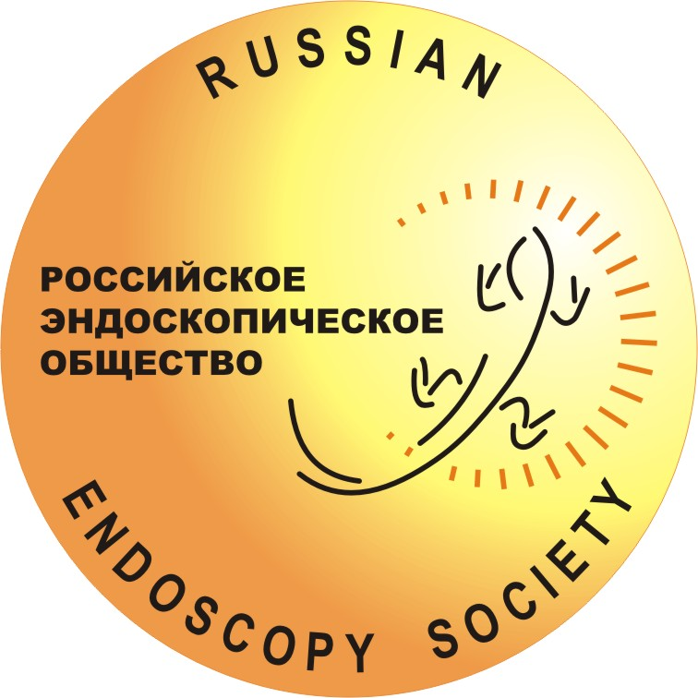
Порядок проведения Конференции от 16.02.2015
VI Всероссийская научно-практическая конференция
«АКТУАЛЬНЫЕ ВОПРОСЫ ЭНДОСКОПИИ»
«Современные возможности эндоскопии
в диагностике и лечении взрослых и детей»

 | Генеральный партнер: |  |  |  | Генеральные спонсоры:
 |  |  |  |  |  |  | 
Спонсоры:
 |  |  |  |  |  |  |  | 

26 марта (четверг), конгресс-холл «московский» (1-й этаж)
8.00 – 9.00 | Регистрация участников Конференции
Приветственные слова, открытие Конференции
9.00 – 9.30 | Почетные председатели: Балалыкин А.С., Галингер Ю.И., Поддубный Б.К.
Секция I: ПИЩЕВОД Гастроэзофагеальная рефлюксная болезнь
(диагностика, осложнения, лечение)
Модераторы: Alessandro Repici, Королев М.П., Кашин С.В.
9.30 – 9.45 | Кашин С.В. (Ярославль)  Гастроэзофагеальная рефлюксная болезнь
9.45 – 10.00 | Воробьев С.Л. (Санкт-Петербург)  Морфологическая диагностика ГЭРБ
10.00 – 11.00 |  | ПРЯМАЯ ТРАНСЛЯЦИЯ ИЗ операционной
11.00 – 11.10 | Новиков В.Н., Сандрацкая А.В., Ложкина Н.В., Яковлева Э.В. (Пермь)  ЛЕЧЕБНО-ДИАГНОСТИЧЕСКИЙ АЛГОРИТМ ПРИ ПИЩЕВОДЕ БАРРЕТТА
11.10 – 11.20 | Мерзляков М.В., Шапкин. А.А., Перминов А.А., Хапаева Т.Н., Бураго А.Ю. (Кемерово)  Опыт лечения очагов метаплазии при гастроэзофагеальной рефлюксной болезни
11.20 – 11.40 | Alessandro Repici (Италия)  The difficult esophageal strictures
11.40 – 11.50 | Аникина М.С., Дробязгин Е.А., Лютин Д.А, Чикинев Ю.В. (Новосибирск)  ЭНДОСКОПИЧЕСКОЕ БУЖИРОВАНИЕ ДОБРОКАЧЕСТВЕННЫХ СТЕНОЗОВ ПИЩЕВОДА РАЗЛИЧНОЙ ЭТИОЛОГИИ И У ДЕТЕЙ. ИНОРОДНЫЕ ТЕЛА ПИЩЕВОДА И ГЭРБ КАК ПРИЧИНА РЕСТЕНОЗИРОВАНИЯ
11.50 – 12.00 | Королев М.П. (Санкт-Петербург)  К ВОПРОСУ О пищеводе БарреТта
12.00 – 13.00 | перерыв
Секция 2: Желудок Предраковые заболевания и ранний рак желудка. Гастриты, Полипы, Рак
(диагностика, осложнения, лечение)
Модераторы: Соколов В.В., Князев М.В., Hans-Juergen Richter-Schrag
13.00 – 13.10 | Соколов В.В., Пирогов С.С. (Москва)  Ранний рак желудка
13.10 – 13.30 | Воробьев С.Л. (Санкт-Петербург)  Ранний рак желудка (морфологическая картина)
13.30 – 14.30 |  |  | ПРЯМАЯ ТРАНСЛЯЦИЯ ИЗ операционной
14.30 – 14.40 | Князев М.В., Дуванский В.А. (Москва)  Аутофлуоресцентная эндоскопическая диагностика гастроинтестинальных неоплазий
14.40 – 14.50 | Prof. Hans-Juergen Richter-Schrag (Германия)

14.50 – 15.00 | Семенов В.В., Верходлиб Ю.В. (Курган)  ПЕРВЫЙ ОПЫТ РЕЗЕКЦИИ СЛИЗИСТОЙ ЖЕЛУДКА С ДИССЕКЦИЕЙ ПОДСЛИЗИСТОГО СЛОЯ
15.00 – 15.20 | Prof. Dr. Seong Woo Jeon (Южная Корея)  Management of Complication during Gasric ESD
15.20 – 15.30 | Ткаченко О.Б. (Санкт-Петербург)  Дифференцированный подход к малоинвазивному лечению гастроинтестинальных опухолей желудка
15.30 – 16.00 | перерыв
16.00 – 18.00 | Первенство России по эндоскопии | 
26 марта (четверг) ЗАЛ «ПЕТРОВ-ВОДКИН» (2-й этаж)
Секция для эндоскопических сестер
Модераторы: Jadranka Brlijak, Белова Г.В., Балан А.А., Коровина Е.В.
9.30 – 16.00 | Jadranka Brlijak (Хорватия)  Work flow Steps disinfection in endoscopy room of a complete quality control
9.30 – 16.00 | Коровина Е.В., Кашин С.В., Куваев Р.О., Колесова Т.Ю., Тихомирова Н.В., Потехина Е.А. (Ярославль)  Использование углекислого газа при проведении рутинной колоноскопии
9.30 – 16.00 | Гренкова Т.А., Селькова Е.П. (Москва)  Актуальные вопросы обеспечения эпидемиологической безопасности эндоскопических вмешательств на современном этапе
9.30 – 16.00 | Воронин С.М., Белова Г.В. (Москва)  Проблемы обучения среднего медицинского персонала в эндоскопии
9.30 – 16.00 | Перчун А.А. (Краснодар)  СОВРЕМЕННЫЕ МЕТОДЫ ДИАГНОСТИКИ И ЛЕЧЕНИЯ В ЭНДОСКОПИИ
9.30 – 16.00 | Балан А.А. (Москва)  Расчет нагрузки и определение эффективности работы медицинских сестер эндоскопических отделений
9.30 – 16.00 | Рудейко И.В. (Санкт-Петербург)  Я и моя безопасность (практические вопросы безопасности медицинской сестры эндоскопического отделения)
9.30 – 16.00 | Бакалинская Е.В, Быковская В.В. (Москва)  ЭРГОНОМИКА И БИОМЕХАННИКА
27 марта (ПЯТНИЦА), Фойе «Левинсон» (2-й этаж)
9.00 – 10.30 | Сателлитный Симпозиум «Основные теоретические и практические аспекты электрохирургических вмешательств в гибкой эндоскопии»
27 марта (пятница), конгресс-холл «московский» (1-й этаж)
Секция 3: Бронхоскопия Экстренная бронхоскопия. Кровотечения. Санационная бронхоскопия
(диагностика, осложнения, лечение)
Модераторы: Кузьмин-Крутецкий М.И., Новиков В.Н., Соколов В.В.
9.00 – 9.15 | Дегтерев Д.Б., Паламарчук Г.Ф., Шлык И.В., Кузьмин-Крутецкий М.И., Сафоев М.И., Гогохия Х.О.,  Афончиков В.С. (Санкт-Петербург)  Экстренная лечебно-диагностическая бронхоскопия при неотложных состояниях, осложненных острой дыхательной недостаточностью
9.15 – 9.25 | Кошурникова А.С., Терещенко С.Г., Лукина Е.М., Мечева Л.В. (Москва)  ЭНДОСКОПИЧЕСКАЯ САНАЦИЯ ТРАХЕОБРОНХИАЛЬНОГО ДЕРЕВА У ПАЦИЕНТОВ В УСЛОВИЯХ РЕАНИМАЦИОННОГО ОТДЕЛЕНИЯ
9.25 – 9.35 | Макаров А.В., Смирнов С.В., Миронов А.В., Гасанов А.М., Спиридонова Т.Г. (Москва)  ЭФФЕКТИВНОСТЬ ЭНДОСКОПИЧЕСКОЙ ДИАГНОСТИКИ ОЖОГА ДЫХАТЕЛЬНЫХ ПУТЕЙ ПРИ ИНГАЛЯЦИОННОЙ ТРАВМЕ
9.35 – 9.45 | Трухан Р.Г., Волкова Е.О., Лапшин К.Е., Храмцов Е.В. (Иркутск)  ЭНДОСКОПИЧЕСКАЯ ОБТУРАЦИЯ БРОНХОВ - ЭФФЕКТИВНЫЙ МЕТОД В АЛГОРИТМЕ ОСТАНОВКИ ЛЁГОЧНЫХ КРОВОТЕЧЕНИЙ И ЛЕЧЕНИИ БОЛЬНЫХ С БРОНХИАЛЬНЫМИ СВИЩАМИ
9.45 – 9.55 | Куртуков В.А., Шойхет Я.Н., Седов В.К. (Барнаул)  БРОНХОСКОПИЧЕСКИЕ МЕТОДЫ В КОМПЛЕКСНОМ ЛЕЧЕНИИ ОСТРЫХ ДЕСТРУКТИВНЫХ ПРОЦЕССОВ ЛЁГКИХ
9.55 – 10.05 | Аникина М.С., Дробязгин Е.А., Лютин Д.А., Чикиниев Ю.В., Борисов С.А., Горшков П.Б. (Новосибирск)  ПРИМЕНЕНИЕ ГИБКОЙ БРОНХОСКОПИИ У ДЕТЕЙ МЛАДШЕГО ВОЗРАСТА
10.05 – 10.15 | Писанка В.В., Егорова О.А., Каманин Е.И., Стешиц А.С., Обухов В.А. (Смоленск)  Бронхоскопия при инородных телах трахеобронхиальной системы у детей

Секция 4: Панкреато-билиарная эндоскопия Желчнокаменная болезнь
(диагностика, осложнения, лечение)
Модераторы: Котовский А.Е., Julius Špičák, Королев М.П., Будзинский А.А.
10.30 – 10.50 | Котовский А.Е., Глебов К.Г., Сюмарева Т.А., Дюжева Т.Г., Хоконов М.А. (Москва)  Эндоскопические вмешательства при холедохолитиазе
10.50 – 11.50 |  | ПРЯМАЯ ТРАНСЛЯЦИЯ ИЗ операционной
11.50 – 12.00 | Dr. Jan-Werner Poley (Германия)  Learning and/or quality in EUS
12.00 – 12.10 | Юрченко В.В., Ныжник Л.М. (Калининград)  Первые результаты использования лазера при проведении предрассечения фатерова сосочка
12.10 – 12.30 | prof. MUDr. Julius Špičák (Чехия)  Осложнения ЭРХПГ – лечение острого панкреатита
12.30 – 12.40 | Федотов Л.П, Аванесян Р.Г. (Санкт-Петербург)  ХОЛЕДОХОЛИТИАЗ В НЕСТАНДАРТНЫХ СИТУАЦИЯХ
12.40 – 12.50 | Сорокин С.В. (KARL STORZ)  Опыт организации, результаты деятельности учебно-прикладного симуляционного центра
12.50 – 13.30 | перерыв
Секция 5: Тонкая КИШКА Кровотечения из тонкой кишки (диагностика, осложнения, лечение)
толстая кишка Полипы толстой кишки (диагностика, осложнения, лечение)
Модераторы: Веселов В.В., Федоров Е.Д., Lars Aabakken, Jean-Francois Rey
13.30 – 13.50 | Сesare Hassan (Италия)  Quality colonoscopy in Europe: what we need to do to improve our practice
13.50 – 14.05 | Веселов В.В., Майновская О.А., Меркулова Е.С., Веселов В.В., (Москва)  Зубчатые аденомы толстой кишки, эндоскопическая диагностика и лечение
14.05 – 14.15 | Соловьёв Е.А. (Москва)  Возможности диагностики полипов толстой кишки в амбулаторных условиях
14.15 – 14.25 | Шитиков И.В., Косенко В. А., Кабанов О. П., Дмитриев А.В. (Ростов-на-Дону)  Опыт эндоскопического удаления доброкачественных новообразований ободочной  и прямой кишки
14.25 – 14.35 | Панфилова В.Н., Жигалова Е.Г., Корешкова Н.Д., Терентьева О.А., Баннова О.В. (Красноярск)  Анализ качества подготовки детей к колоноскопическому исследованию
14.35 – 14.45 | Зобнина М.В., Черкасова Л.М., Сапелкин А.П. (Москва)  Эндоскопическая диагностика зубчатых неоплазий толстой кишки
14.45 – 15.00 | перерыв
15.00 – 15.30 | Prof. Jean-Francois Rey (Франция)  Капсульная эндоскопия в диагностике тонкокишечных кровотечений
15.30 – 16.00 | Prof. Lars Aabakken (Норвегия)  Баллонно-ассистированная энтероскопия в диагностике и лечении тонкокишечных кровотечений
16.00 – 17.00 | Представление клинических случаев пациентов с тонкокишечными кровотечениями
17.00 – 17.10 | Prof. Jean-Francois Rey (Франция)  Сообщение о деятельности WEO (Всемирной эндоскопической организации)
17.10 – 17.20 | Prof. Lars Aabakken (Норвегия)  Сообщение о деятельности ESGE (Европейского общества гастроинтенстинальной эндоскопии)
РАЗНОЕ
17.20 – 18.00 | Дискуссия. Подведение итогов. Награждение
27 марта (четверг), ЗАЛ «ПЕТРОВ-ВОДКИН» (2-й этаж)
Секция для эндоскопических сестер
10.00 – 15.00 | Hands-on training

28 марта (суббота), зал «Стенберг» (3-й этаж)
Интерактивный обучающий курс  по ВИДЕОКАПСУЛЬНОЙ И однобаллонной энтероскопии «Entero-Pro» |  |  |  | 
9.00 – 9.20 | Регистрация участников курса
9.20 – 9.30 | Вступительное слово экспертов курса
9.30 – 10.00 | Основные клинические задачи для капсульной эндоскопии в диагностике заболеваний тонкой кишки  Prof. Jean-Francois Rey
10.00 – 11.15 | Интерактивное обучение  Prof. Jean-Francois Rey, Е.Д. Фёдоров
11.15 – 12.00 | Клинические случаи с интерактивным разбором и дискуссией (участники курса)
12.00 – 13.00 | Обед
13.00 – 13.45 | Технические и методические аспекты однобаллонной энтероскопии  Е.В. Иванова
13.45 – 14.30 | Основные клинические задачи и лечебные возможности однобаллонной энтероскопии  Prof. Lars Aabakken
14.30 – 15.30 | Клинические случаи с интерактивным разбором и дискуссией (участники курса)
15.30 – 16.00 | Закрытие курса. Заключительное слово
28 марта (суббота), ЗАЛ «ПЕТРОВ-ВОДКИН» (2-й этаж)
Мастер-класс
«Диагностическая и лечебная эндоскопия
панкреато-билиарной зоны»
8.30 – 9.00 | Welcome coffe
9.00 – 9.15 | Приветственное слово
9.15 – 9.45 | Лекция Dr. Jan-Werner Poley: Interventional EUS
9.45 – 11.00 |  | Прямое включение из операционной: | 1-ый стол - ERCP  2-ой стол - EUS
11.00 –11.20 | Кофе-Брейк
11.20 – 13.20 |  | Прямое включение из операционной: | 1-ый стол - ERCP  2-ой стол - EUS
13.20 – 13.50 | Кофе-Брейк
13.50 – 15.00 |  | Прямой включение из операционной
15.00 – 15.30 | Лекция Dr. Martinek
15.30 – 16.00 | Вопросы. Обсуждения. Заключительное слово

on-line регистрация участников доступна на сайте эндоскопия.рф (www.rusendo.ru)
Место проведения конференции: Конгресс-холл гостиницы Холидей Инн Московские ворота
Адрес: Санкт-Петербург, Московский пр., д. 97, литер А, ст. метро «Московские ворота»
ПРИ ПОДДЕРЖКЕ:
 |  |  |  |  |  |  |  |  |  | 
Оргкомитет Конференции:
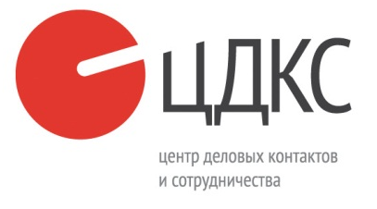 |  | ООО «Центр деловых контактов и сотрудничества»
 |  | Тел./факс: +7 (812) 635-70-15/16 |  |  |  | e-mail: endo@cdkscenter.ru  ЭНДОСКОПИЯ.РФ (www.rusendo.ru)

